Графический материал по вопросу предоставления
разрешения на условно разрешенный вид использования земельного участка

Кадастровый номер земельного участка - 42:21:0104009:243

адрес: Российская Федерация, Кемеровская область - Кузбасс, Беловский городской округ, г. Белово, ул. Береговая, 8

вид запрашиваемого разрешенного использования земельного участка – общественное питание
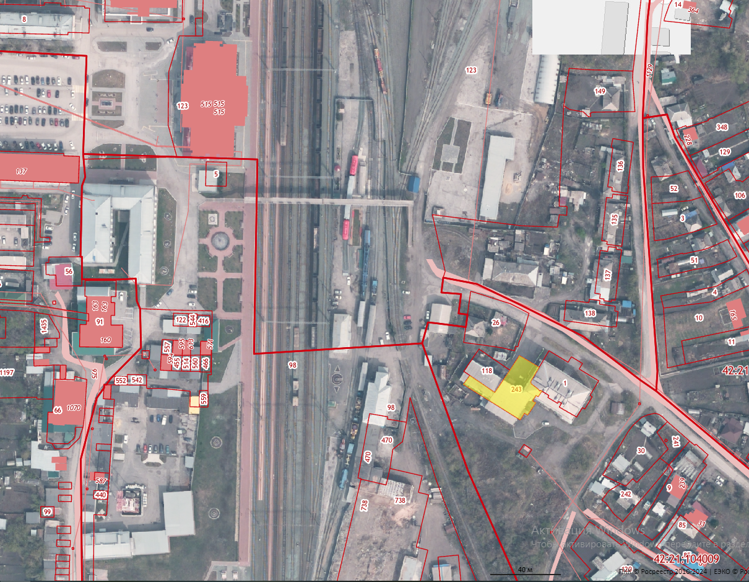
Испрашиваемый земельный участок

